电子科技大学信息与软件工程学院

**实 验 报 告**

学 号 201822090530

姓 名 李 欣 芮

（实验） 课程名称**Android系统结构与应用编程**

理论教师 饶 云 波

实验教师 饶 云 波

**电子科技大学教务处制表**

**电 子 科 技 大 学**

**实 验 报 告**

**学生姓名：李欣芮 学号：201822090530 指导教师：饶云波**

**实验地点：电子科技大学 实验时间：2018.5.6**

**一、实验名称：Android 多媒体及应用程序开发**

**二、实验学时：4学时**

**三、实验目的：**

* 熟悉Android Studio3.0开发软件
* 熟悉Android多媒体开发；
* 熟悉Android 基本应用程序开发；

**四、实验原理：**

Android Studio3.0 开发软件；

Android多媒体开发；

Android 基本应用程序开发；

**五、实验内容：**

完成Android 多媒体开发和基本应用程序开发。

* 图像切换器 ImageSwitcher
* 图像查看器 CardView
* 铃声播放器 Ringtone
* 声音池 SoundPool
* 音频录播 AudioTrack, AudioRecord
* 视频视图 VideoView
* 媒体控制条 MediaController
* 2D应用程序开发
* 基于位置服务的应用程序开发

**六、实验器材（设备、元器件）：**

PC机，Android Studio3.0软件，JDK包，MySql数据库软件等。

**七、实验步骤：**

**1.创建空项目**

**2.编写layout布局文件**

**3.编写MainActivity中的方法和事件**

**4.调试项目**

**5.生成app，并签名**

**6.重复以上步骤，并作出相应的java文件和layout的添加**

**八、实验结果与分析（含重要数据结果分析或核心代码流程分析）**

**简单相册：**

public class GalleryActivity extends AppCompatActivity implements AdapterView.OnItemClickListener {  
  
 private ImageView iv; //图像  
 private Gallery gy; //缩略图  
 private int[] imgs = {R.drawable.*test1*, R.drawable.*test2*, R.drawable.*test3*};  
  
 @Override  
 protected void onCreate(Bundle savedInstanceState) {  
 super.onCreate(savedInstanceState);  
 setContentView(R.layout.*activity_gallery*);  
 //初始化组件  
 iv = findViewById(R.id.*iv*);  
 gy = findViewById(R.id.*gy*);  
 iv.setImageResource(imgs[0]);  
 Log.*v*("sucesss", "1");  
 initGallery();  
 }  
  
 public void initGallery(){  
 //边距转换  
 int dip_pad = Utils.*dip2px*(20);  
 Log.*v*("sucesss", "2");  
 //获取gallery  
 gy = findViewById(R.id.*gy*);  
 //设置内边距  
 gy.setPadding(0, dip_pad, 0, dip_pad);  
 //设置各项之间的间距  
 gy.setSpacing(dip_pad);  
 //设置画廊视图选中的透明度  
 Log.*v*("sucesss", "3");  
 gy.setUnselectedAlpha(0.5f);  
 //给画廊设置适配器  
 Log.*v*("sucesss", "4");  
 gy.setAdapter(new GalleryAdapter(this, imgs));  
 //设置点击  
 Log.*v*("sucesss", "5");  
 gy.setOnItemClickListener(this);  
 }  
 @Override  
 public void onItemClick(AdapterView<?> parent, View view, int position, long id) {  
 iv.setImageResource(imgs[position]);  
 }  
}

运行结果：

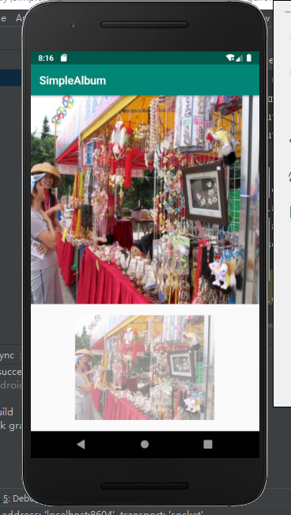

图像切换器：

package com.example.imageswitcher;  
  
import android.accessibilityservice.AccessibilityService;  
import android.gesture.Gesture;  
import android.gesture.GestureOverlayView;  
import android.support.v7.app.AppCompatActivity;  
import android.os.Bundle;  
import android.view.GestureDetector;  
import android.view.MotionEvent;  
import android.view.View;  
import android.view.ViewGroup;  
import android.view.animation.AnimationUtils;  
import android.widget.AdapterView;  
import android.widget.Button;  
import android.widget.Gallery;  
import android.widget.ImageSwitcher;  
import android.view.GestureDetector;  
import android.widget.ImageView;  
import android.widget.ViewSwitcher;  
  
public class MainActivity extends AppCompatActivity {  
 //声明并初始化一个保存要显示图像id的数组  
 private int[] imageId=new int[]{R.drawable.*img01*,R.drawable.*img02*,R.drawable.*img03*};  
 private int index=0;//当前显示图像的索引  
 private ImageSwitcher imageSwitcher;//声明一个图像切换器对象  
 @Override  
 protected void onCreate(Bundle savedInstanceState) {  
 super.onCreate(savedInstanceState);  
 setContentView(R.layout.*activity_main*);  
 imageSwitcher=findViewById(R.id.*imageSwitcher1*);//获取图像切换器  
 //设置动画效果  
 imageSwitcher.setInAnimation(AnimationUtils.*loadAnimation*(this, android.R.anim.*fade_in*));//设置淡入动画  
 imageSwitcher.setOutAnimation(AnimationUtils.*loadAnimation*(this, android.R.anim.*fade_out*));//设置淡出动画  
 imageSwitcher.setFactory(new ViewSwitcher.ViewFactory() {//设置View工厂  
  
 @Override  
 public View makeView() {  
 ImageView imageView=null;  
 imageView=new ImageView(MainActivity.this);//实例化一个ImageView类的对象 imageView.setScaleType(ImageView.ScaleType.*FIT_CENTER*);//设置保持纵横比居中缩放图像  
 imageView.setLayoutParams(new ImageSwitcher.LayoutParams(  
 ViewGroup.LayoutParams.*WRAP_CONTENT*, ViewGroup.LayoutParams.*WRAP_CONTENT*));  
 return imageView;  
 }  
 });  
 imageSwitcher.setImageResource(imageId[index]);//显示默认的图片  
  
 //“上一张”和“下一张”按钮的控制  
 Button up=(Button)findViewById(R.id.*button1*);  
 Button down=(Button)findViewById(R.id.*button2*);  
 up.setOnClickListener(new View.OnClickListener() {  
  
 @Override  
 public void onClick(View arg0) {  
 if(index>0){  
 index--;//图片索引后退一个  
 }else{  
 index=imageId.length-1;//图片达到最前面一张之后，循环至最后一张  
 }  
 imageSwitcher.setImageResource(imageId[index]);//显示当前图片  
 }  
 });  
 down.setOnClickListener(new View.OnClickListener() {  
  
 @Override  
 public void onClick(View arg0) {  
 if(index<imageId.length-1){  
 index++;//图片索引前进一个  
 }else{  
 index=0;//图片达到最后面一张之后，循环至第一张  
 }  
 imageSwitcher.setImageResource(imageId[index]);//显示当前图片  
 }  
 });  
 }  
}

运行结果：

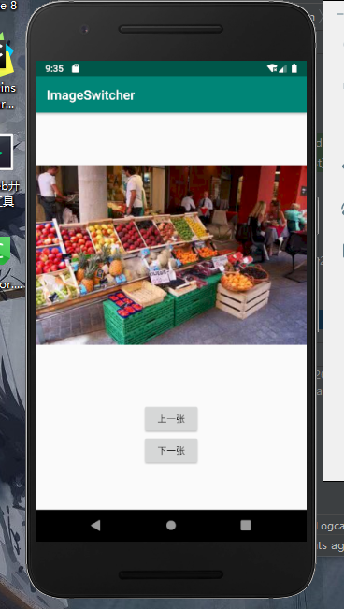

手机铃声：

package com.lxr.ringtone;  
  
import android.content.Context;  
import android.media.AudioManager;  
import android.media.Ringtone;  
import android.media.RingtoneManager;  
import android.net.Uri;  
import android.os.Bundle;  
import android.support.v7.app.AppCompatActivity;  
import android.view.View;  
import android.widget.AdapterView;  
import android.widget.ArrayAdapter;  
import android.widget.Spinner;  
import android.widget.TextView;  
  
  
public class MainActivity extends AppCompatActivity {  
 private TextView tv_volume;  
 private Ringtone mRingtone;  
 // 声明一个铃声对象  
  
 private int RING_TYPE = AudioManager.*STREAM_RING*;  
 // 音频流的铃声类型  
  
  
  
 @Override  
 protected void onCreate(Bundle savedInstanceState) {  
 super.onCreate(savedInstanceState);  
 setContentView(R.layout.*activity_main*);  
 tv_volume = findViewById(R.id.*tv_volume*);  
 initVolumeInfo();  
 // 初始化音量信息  
  
 initRingSpinner();  
 // 生成本App自带的铃音文件res/raw/ring.ogg的Uri实例  
  
 uriArray[uriArray.length - 1] = Uri.*parse*("android.resource://" + getPackageName() + "/" + R.raw.*demo*);  
 }  
  
 // 初始化音量信息  
  
 private void initVolumeInfo() {  
 // 从系统服务中获取音频管理器  
  
 AudioManager audio = (AudioManager) getSystemService(Context.*AUDIO_SERVICE*);  
 // 获取铃声的最大音量  
  
 int maxVolume = audio.getStreamMaxVolume(RING_TYPE);  
 // 获取铃声的当前音量  
  
 int nowVolume = audio.getStreamVolume(RING_TYPE);  
 String desc = String.*format*("当前铃声音量为%d，最大音量为%d，请先将铃声音量调至最大", nowVolume, maxVolume);  
 tv_volume.setText(desc);  
 }  
  
 // 初始化铃声下拉框  
  
 private void initRingSpinner() {  
 ArrayAdapter<String> ringAdapter = new ArrayAdapter<String>(this, R.layout.*item_select*, ringArray);  
 Spinner sp_ring = findViewById(R.id.*sp_ring*);  
 sp_ring.setPrompt("请选择要播放的铃音");  
 sp_ring.setAdapter(ringAdapter);  
 sp_ring.setOnItemSelectedListener(new RingSelectedListener());  
 sp_ring.setSelection(0);  
 }  
  
 private String[] ringArray = {"来电铃音", "通知铃音", "闹钟铃音", "相机快门声", "视频录制声", "门铃叮咚声"};  
 private Uri[] uriArray = { RingtoneManager.*getDefaultUri*(RingtoneManager.*TYPE_RINGTONE*),  
 // 来电铃音  
  
 RingtoneManager.*getDefaultUri*(RingtoneManager.*TYPE_NOTIFICATION*),  
 // 通知铃音  
  
 RingtoneManager.*getDefaultUri*(RingtoneManager.*TYPE_ALARM*),  
 // 闹钟铃音  
 Uri.*parse*("file:///system/media/audio/ui/camera_click.ogg"),  
 // 相机快门声  
 Uri.*parse*("file:///system/media/audio/ui/VideoRecord.ogg"),  
 // 视频录制声  
  
 null  
 };  
 class RingSelectedListener implements AdapterView.OnItemSelectedListener {  
 public void onItemSelected(AdapterView<?> arg0, View arg1, int arg2, long arg3) {  
 if (mRingtone != null) {  
 // 停止播放铃声  
  
 mRingtone.stop();  
 }  
 // 从铃音文件的URI中获取铃声对象  
 mRingtone = RingtoneManager.*getRingtone*(MainActivity.this, uriArray[arg2]);  
 // 开始播放铃声  
  
 mRingtone.play();  
 }  
 public void onNothingSelected(AdapterView<?> arg0) { }  
 }  
 @Override  
 protected void onStop() {  
 super.onStop();  
 // 停止播放铃声  
  
 mRingtone.stop();  
 }  
}

结果分析：

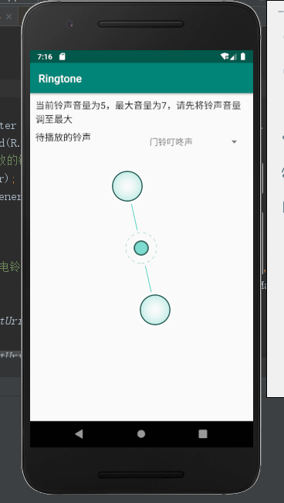

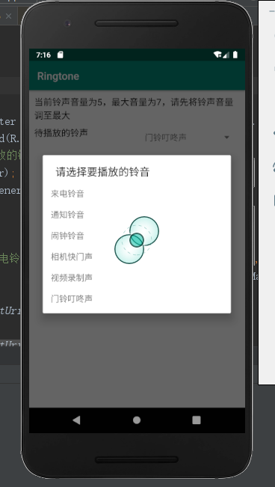

视频播放：

package com.example.media;  
  
import android.net.Uri;  
import android.os.Environment;  
import android.support.v7.app.AppCompatActivity;  
import android.os.Bundle;  
import android.util.Log;  
import android.widget.MediaController;  
import android.widget.VideoView;  
  
public class MainActivity extends AppCompatActivity {  
  
 private VideoView vv_video;  
 /*  
 使用VideoView+MediaController实现视频播放器  
 */  
 @Override  
 protected void onCreate(Bundle savedInstanceState) {  
 super.onCreate(savedInstanceState);  
 setContentView(R.layout.*activity_main*);  
 vv_video = (VideoView) findViewById(R.id.*vv_video*); ////获取VideoView的id  
 //设置播放的来源  
 Log.*d*("path", String.*valueOf*(Environment.*getExternalStorageDirectory*()));  
 vv_video.setVideoPath("android.resource://" + getPackageName() + "/" + R.raw.*test*);  
// vv_video.setVideoURI(Uri.parse("file:///sdcard/Movies/test.mp4"));  
 //实例化媒体控制器  
 MediaController mediaController=new MediaController(this);  
 mediaController.setMediaPlayer(vv_video);  
 vv_video.setMediaController(mediaController);  
 vv_video.start();  
 }  
}

结果：

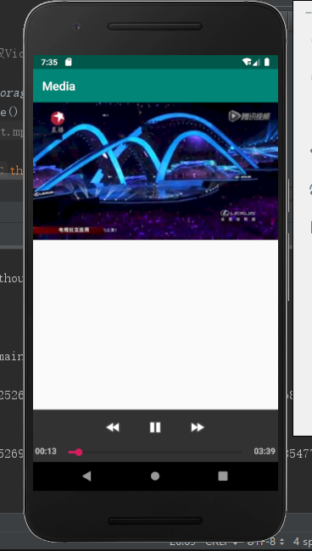

**九、总结及心得体会：**

本次学习主要熟悉了对安卓多媒体控件的熟悉和使用，并且学习到了对虚拟机路径的使用。

**十、对本实验过程及方法、手段的改进建议：**

**无**

**报告评分：**

**指导教师签字：**